Sistema de numeración Base 64
Juan María Sánchez Sánchez.

Introducción: Base 64 es un sistema de numeración utilizado para codificar correos electrónicos.

Descripción: Usa 64 caracteres, comprende números del 0-9 y todo el abecedario, incluyendo mayúsculas y minúsculas.

Características:
Es un sistema de numeración posicional, lo cual quiere decir que sus dígitos tienen un valor en función de su colocación(Ej. 54: 5=Décimas=50 unidades 4=unidades=4 unidades). Representa información mediante texto utilizando la tabla ASCII excendida (la cual posee 256 caracteres).
Codifica datos binarios diseñados para trabajar con texto y asegura la transmisión de los datos de forma intacta. Es utilizada sobre todo en el almacenamiento en XML.

¿Cómo funciona?
Se agrupan los bits en 6 “grupos”, los procesa y los convierte al alfabeto de 64 posiciones.
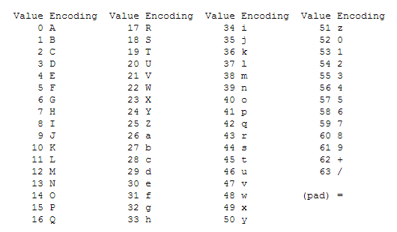

Utilización: Sobre todo en la codificación de correos electrónicos.

BilioWeb:
https://elsabioinformatico.com/articulos/base64-utiliza-711
albert.mx
https://varionet.wordpress.com/2009/11/06/sobre-base64-para-que-usarlo-para-que-no-y-como-manejarlo-en-net-y-asp-net/
https://albertx.mx/base64/
Sistema de numeración Biquinario:

Introducción:
El sistema biquinario es aquel que, utilizando 7 bits, permite representar los números del sistema decimal.

Descripción:
Fue un sistema de numeración utilizado en los primeros ordenadores y en los ábacos, al utilizar 7 bits, los dos primeros indican si un número está entre los dígitos (0–4) o (5-9) y los otros cinco bits restantes indican la posición de este dígito.
Características:
Este código tiene una parte de dos estados (“bi”, se representa con 1 o 2 bits, están en el “nivel alto”) y otra de 5 estados (quin, representada de 3 a 5 bits, estando en el nivel bajo/cero).

Utilización: Era utilizado para la fácil identificación de errores mediante algoritmos, además de interpretar y traducir censajes cifrados.
Eran utilizados por:
Computadoras Colossus Mark (1944)

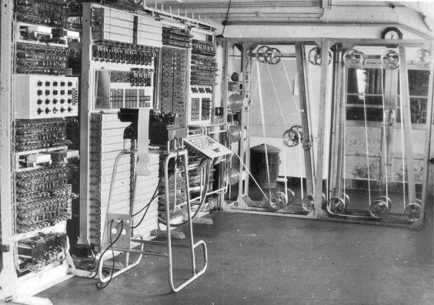

UNIVAC LARC (1960)

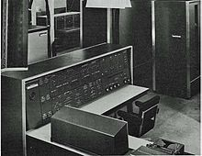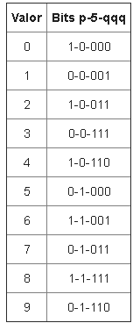

IBM 650 (1953-1962)
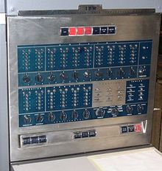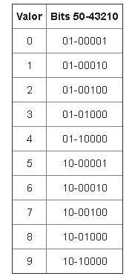

Biblioweb:
https://www.neoteo.com/la-historia-de-los-ordenadores-mark/
https://es.scribd.com/document/313045302/CODIGO-BIQUINARIO

